卷 号
卷内编号
密 级

<项目编号S001-01>
<职业与房价分析平台>
分 类:  <模板>  使用者:  <项目组>  文档编号:  HD-PP-310  四川华迪信息技术有限公司 | 项目计划  <版本号v1.0>  项 目 承 担 部 门：职业与房价分析平台项目组  撰 写 人（签名）： 王皓  完 成 日 期：2019年7月31日  本文档 使 用部门： □主管领导 □项目组  □客户（市场） □维护人员 □用户  评审负责人（签名）： 王皓  评 审 日 期：2019年7月31日
分 类:  <模板>  使用者:  <项目组>  文档编号:  HD-PP-310  四川华迪信息技术有限公司 | 
文档信息
标题: 职业与房价分析平台项目计划
作者: 王皓
创建日期: 2019年7月31日
上次更新日期:
版本:
部门名称: 职业与房价分析平台项目组

修订文档历史记录
日期 | 版本 | 说明 | 作者

目录
1. 前言 5
1.1 目的 5
1.2 术语与缩略语 5
2. 项目概述 5
2.1 项目背景和目标 5
2.2 项目范围 5
2.3 交付的产品 5
2.4 约束和假设 5
3. 角色和职责 6
3.1 利益相关人角色和职责 6
3.2 有关的利益相关人介入计划 7
4. 项目约定 6
5. 项目的已定义过程 7
5.1 项目的生命周期选择 7
5.2 项目阶段划分及主要工作产品 7
5.3 本项目采用的过程 8
5.4 裁剪结论 9
6. 工作任务分解 9
7. 项目估计 9
8. 项目所需技能和培训计划 9
8.1 项目所需技能 9
8.2 项目培训计划 9
9. 项目相关计划 10
10. 开发计划 10
10.1 项目监控计划 10
10.1.1 活动列表 10
10.1.2 改进指标 10
10.1.3 偏差控制（项目计划变更与重估计约定） 10
10.2 风险管理计划 11
10.3 度量与分析计划 11
10.4 质量保证计划 11
10.5 配置管理计划 11
10.6 系统测试计划 11
10.7 介入计划 11
10.8 数据管理计划 11
10.9 项目培训计划 12
10.10 需求管理计划 12
11. 工作环境 12
11.1 开发环境 12
11.1.1 硬件设备 12
11.1.2 支持工具和软件环境 13
11.2 测试环境 13
11.2.1 硬件设备 13
11.2.2 支持工具和软件环境 13
12. 其他 13

项目开发计划

前言

目的
本计划应用于项目《职业与房价分析平台》开发的整个生命周期。本文档基于《职业与房价平台_涉众请求》。

术语与缩略语
PPQA：Process and Product Quality Assurance 过程和产品质量保证
CM：Configuration Management 配置管理
SPP：Software Process Plan 软件开发计划
PM：Project Manager 项目经理
IRUP：IBM Rational Unified Process 统一软件开发过程
CCB：变更控制委员会

项目概述

项目背景和目标
2019年8月23日开发完成职业与房价分析平台，软件开发过程满足CMMI3规范。具体软件功能及性能要求参见《需求规格说明书》。

项目范围
“<项目名称>”立足建立专业性的程序员薪资及全国房价对比分析信息服务的网络平台。该平台以华迪学员、高校及软件服务需求企业为中心，构建满足用户从求职就业需求到购房选房租房定居的需求服务。本网络平台对数据进行记录、跟踪、查询、统计，突出使用过程的高效率、易用性特点。
本系统基于互联网技术，可以使用户方便的使用本系统，高效的查找出需要的信息数据。
本系统的应用目标是全国的华迪的实训用户、华迪的培训用户、和全国的个人用户。

交付的产品
可交付的产品及预定交付日期见下表：

所属阶段 | 交付工件名称 | 工件类型 | 预定交付日期
项目策划 | 项目开发计划 | Word文档 | 2019-8-6
需求分析 | 软件需求规约 | Word文档 | 2019-8-6
分析设计 | 软件系统分析和设计模型 | IBM Rational Rose工件 | 2019-8-6
分析设计 | 软件系统构架设计说明书 | Word文档 | 2019-8-6
分析设计 | 数据库设计说明书 | Word文档 | 2019-8-6
编码测试 | 软件代码工程 | Web应用程序源代码 | 2019-8-23
系统测试 | 软件测试报告 | Word文档 | 2019-8-23
项目结项 | 发布工程 | Web应用程序可发布工件 | 2019-8-23
项目结项 | 软件安装与使用手册 | Word文档 | 2019-8-23
项目结项 | 项目开发总结报告 | Word文档 | 2019-8-23
整个开发过程 | 项目阶段评审报告 | Word文档 | 2019-8-23

约束和假设
根据客户要求，本项目2019年8月23日完成。
假设项目组核心成员：王皓不被调离项目组。若核心成员调离项目组，项目将无法按期完成。

角色和职责

利益相关人角色和职责
序号 | 角色 | 成员姓名 | 职责 | 备注
 | 项目经理 | 王皓 | 项目管理、项目开发过程监督与控制
 | 系统分析师 | 陈红峰、刘子豪、  方泽圆  罗韦意  王皓 | 需求分析、信息系统项目架构设计（包括概要设计和详细设计）、开发阶段的主要模块的规划、设计和测试
 | 需求分析师 | 陈红峰、刘子豪、  方泽圆  罗韦意  王皓 | 将客户需求进行业务规则，业务范围，业务流程等方面用技术分析，形成专业的需求分析文档
 | 程序员 | 陈红峰、刘子豪、  方泽圆  罗韦意  王皓 | 编码实施，算法实现
 | CM | 王皓 | 对软件产品及其开发过程和生命周期进行控制、规范，确保软件开发者在软件生命周期中各个阶段都能得到精确的产品配置
 | MA | 陈红峰、刘子豪、  方泽圆  罗韦意  王皓
 | 用户/产品经理 | 王皓

有关的利益相关人介入计划
角色 | 成员姓名 | 职责 | 介入时间 | 具体任务 | 备注
1. | 测试经理 | 王皓 | 2019年8月15日 | 领导一个测试团队，编写测试计划，测试用例，以及测试的实施
2. | 测试工程师 | 陈红峰、刘子豪、  方泽圆  罗韦意  王皓 | 2019年8月15日

项目约定
约定双方 | 约定内容 | 双方责任人 | 备注
无 | 无 | 无

项目的已定义过程

项目的生命周期选择
该项目采用迭代式模型。迭代式模型是RUP（Rational Unified Process，统一软件开发过程，统一软件过程)中的一部分。迭代包括产生产品发布（稳定、可执行的产品版本）的全部开发活动和要使用该发布必需的所有其他外围元素。开发迭代是一次完整地经过所有工作流程的过程，需要需求工作流程、分析设计工作流程、实施工作流程和测试工作流程。所有的阶段都可以细分为迭代。每一次的迭代都会产生一个可以发布的产品，这个产品是最终产品的一个子集。迭代的过程如图所示：
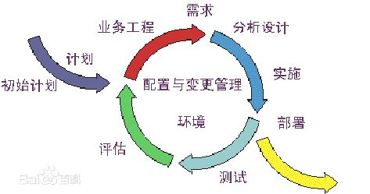

项目阶段划分及主要工作产品
序号 | 阶段划分 | 阶段目标 | 适用的标准和规范 | 使用的工具和方法 | 主要活动及工作产品 | 阶段周期
 | 立项阶段 | 确定项目 |  | Office  Project | 《HD-PP-310项目开发计划》《HD-PP-309项目进度计划》 | 1天
 | 需求阶段 | 确定需求 |  | Office | 分析需求，提取功能需求 | 3天
 | 需求阶段 | 编写需求分析文档 | 华迪需求文档编写标准 | Office | 《需求规格说明书》 | 3天
 | 需求阶段 | 确定配置管理 | 华迪文档编写标准 | Office，Git | 《HD-CM-301_配置管理计划》 | 3天
 | 需求阶段 | 确定测试计划 | 华迪文档编写标准 | Office | 《HD-VAL-308_测试计划》 | 3天
 | 设计阶段 | 对系统架构和数据库进行设计 | 华迪文档编写标准 | Office  Powerdesigner  Visio | 《HD-TS-301_系统构架设计》  《HD-TS-304_数据库设计说明书》 | 3天
 | 设计阶段 | 对功能编写测试用例 | 华迪文档编写标准 | Office | 《HD-VAL-304_集成测试用例》 | 3天
- 4 | 编码阶段 | 编码，实现软件开发 |  | Pycharm、git等 | 代码 | 10天
- 5 | 测试阶段 | 测试产品并更改 |  | 测试工具、git等 | 测试报告 | 5天
 | 验收阶段 | 通过验收 |  |  | 可用的产品 | 1天

本项目采用的过程
工程Engineering | 度量与分析MA | 过程管理ProcessManage | 项目管理ProjectManage | 支持Sustain
需求管理（REQM） | 度量与分析（MA） |  | 项目策划（PP）
需求开发（RD） |  |  | 项目监督和控制（PMC） | 配置管理（CM）
技术解决方案（TS） |  | 组织级培训（OT） |  | 决策分析和解决方案（DAR）
产品集成（PI） |  |  | 集成项目管理（IPM）
验证（VER）
确认（VAL）

裁剪结论

工作任务分解
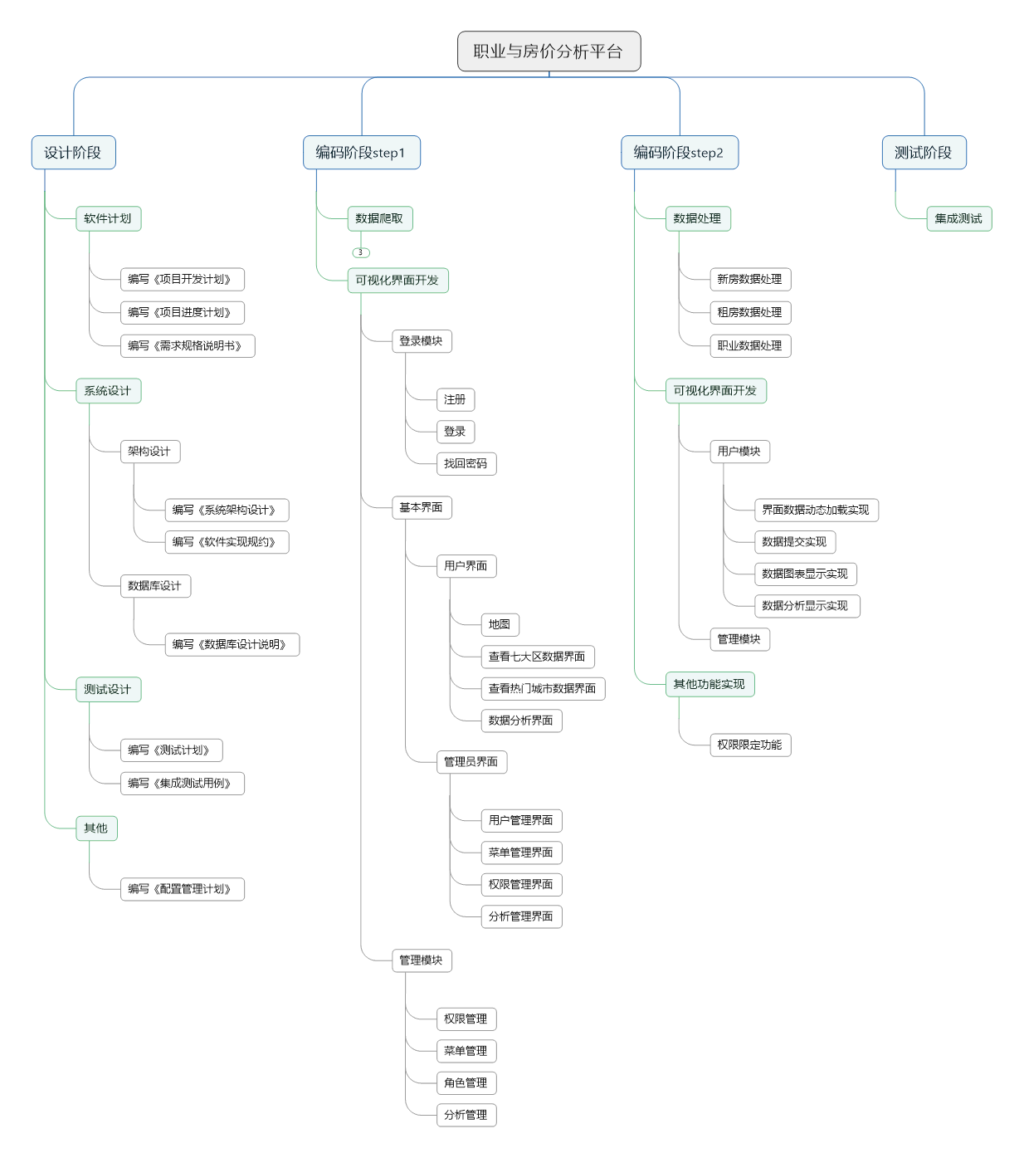

项目估计
项目 | 估计
规模 | 500MG以内
工作量 | 28天
进度 | 28天内
成本 | 0
关键计算机资源 | windows 7及以上版本的操作系统，CPU:Intel Pentium II 350/Intel 赛扬 300/AMD K62以上处理器；内存：64MB以上；硬盘：6.4G以上。虚拟机要求Linux操作系统，内存2GB以上，硬盘40G以上，处理器为2个以上。

项目所需技能和培训计划

项目所需技能
python基础，python面向对象开发
scrapy爬虫程序开发
hadoop体系结构/HDFS操作与MapReduce程序开发
Hbase程序开发/Hive程序开发
Javaweb框架/数据可视化
SparkRDD程序开发/SparkDataFrame程序开发
Spark流式数据处理
大数据看板前端设计技术
软件测试技术

项目培训计划
详见10.9项目培训计划

项目相关计划

开发计划

项目监控计划

活动列表
跟踪活动 | 周期 | 形式或工具 | 结果或记录
项目成员填写项目工作日志 | 1天 | XLS工作表 | 记录每日工作情况
项目经理填写项目进展周报 | 3天 | XLS工作表 | 总结三天工作情况
项目经理填写项目问题跟踪表 | 1天 | XLS工作表 | 更新问题记录和解决情况

改进指标
度量元类型 | 度量元 | 经验数据 | 改进目标数据 | 改进目标制定理由
生产率 | 代码平均生产率（KLOC/人时） | 4 | 4.35 | 随着时间推移，对项目越熟悉，代码重复利用率越高
成本 | 总工作量（人日） | 6小时 | 9小时 | 随着项目明确，成员想要尽快的完成项目就要拿出更多的时间
进度 | 项目周期（日） | 3天 | 3天 | 无改进
质量 | 缺陷清除率（%） | x | 100 | 尽可能清除缺陷
质量 | 缺陷密度（个/KLOC） | x | 0 | 尽可能减少缺陷
质量 | 残留缺陷（个） | x | 0 | 尽可能清除缺陷

偏差控制（项目计划变更与重估计约定）
监控参数 | 控制值 | 行动
工作量 | 阈 值：15%  预警值：10% | 增加项目成员工作量，同时防止问题的出现
进度 | 关键路径  阈 值：15%  预警值：10%  非关键路径35%  阈值：30% | 项目经理变更进度计划，加快项目成员每日进度，记录问题。
规模 | 控制阈值在相应的测试计划中逐步体现。
质量 | 阈 值：15%  预警值：10% | 增加项目成员工作量，同时防止问题的出现

风险管理计划
无

度量与分析计划
无

质量保证计划
无

配置管理计划
见《配置管理计划》

系统测试计划
见《测试计划》

介入计划
无

数据管理计划

计划收集数据 | 格式 | 存储  介质 | 保密  要求 | 来源 | 使用限制 | 收集  时间 | 收集人 | 检查频率 | 其他
项目开发过程中生的工作产品（包括各种开发文档、报告、纪要等） | 电子 | 硬盘（配置库） | 公司（小组内） | 项目开发中产生 | 组织级和本项目组使用，对于可供参考的内容，根据组织得的需要，可作为公司内部公共资源使用。 |  | 根据配置管理计划的要求采集 | 根据配置管理计划的要求检查。
客户（老师）提供的资料 | 电子 | 硬盘配置库 | 公司（小组内） | 用户（老师）提供 | 组织级和本项目组使用，对于可供参考的内容，根据公司的需要，可作为公司内部公共资源使用。 |  | CM
项目组收集的参考资料 | 电子 | 硬盘  （资料库） | 公共 | 从网上下载或其他人处获得 | 供公司（小组）内部所有人员使用 |  | 项目组成员 | 1次/周 | 分类存放

项目培训计划
日期（2019年） | 时间 | 培训内容
7/29 | 上午/下午 | 安排，训前测试/python基础，python面向对象开发
7/30 | 上午/下午 | scrapy爬虫程序开发/scrapy爬虫程序开发
7/31 | 上午/下午 | hadoop体系结构与环境搭建/HDFS操作与MapReduce程序开发
8/1 | 上午/下午 | Hbase环境搭建及程序开发/Hive环境搭建及程序开发
8/2 | 上午/下午 | Javaweb框架/数据可视化
8/3 | 上午/下午 | SparkRDD程序开发/SparkDataFrame程序开发
8/5 | 上午/下午 | Spark流式数据处理/大数据看板前端设计
8/6 | 上午/下午 | 大数据看板前端设计/大数据看板前端设计
8/7 | 上午/下午 | 软件测试指导/构建

需求管理计划
无

工作环境

开发环境

硬件设备
设备名称／类别 | 配置 | 数量 | 获取方式 | 负责人 | 到位时间 | 费用预算（万元） | 备注
Windows计算机 | Win7以上，内存2GB以上，硬盘50GB以上 | 5

支持工具和软件环境
软件／工具 | 版本 | 获取方式 | 负责人 | 到位时间 | 费用预算（万元） | 备注
VMware | 12
Pycharm | 任意
Python | 3.6
CentOS | 6
JavaJDK | 1.8
其他 |  | 分发

测试环境

硬件设备
设备名称／类别 | 配置 | 数量 | 获取方式 | 负责人 | 到位时间 | 费用预算（万元） | 备注
Windows计算机 | Win7以上，内存2GB以上，硬盘50GB以上

支持工具和软件环境
软件／工具 | 版本 | 获取方式 | 负责人 | 到位时间 | 费用预算（万元） | 备注
Firefox | 任意
Pycharm | 任意
IE | 任意

其他

